Proposition d’exercices sans questions

# Partie A : Histoires sans questions

1. DRÔLE DE PIZZA

Pour fêter leur victoire avec leurs amis, (battre un record,) les tortues Ninja (habitants d'un village) décident de faire une très grande pizza de forme rectangulaire. Elle doit mesurer 4 m de long et être composée de quatre parties : une aux champignons, une au jambon, une aux olives et une au fromage. Pour tenir compte des goûts de chacun, Donatello précise que :

* la longueur de la partie au jambon doit être le double de celle aux champignons et la moitié de celle aux olives ;
* la longueur de la partie au fromage doit être le quart de celle de la partie la plus longue.

1. D'UN ETAGE A L'AUTRE

Les trois petits cochons décident de finalement d’habiter dans le même immeuble de la rue du Loup, chacun à un étage. Le premier habite au rez-de-chaussée ; Le deuxième habite au deuxième étage, puis il y a le troisième, qui habite au cinquième étage. Il y a toujours le même nombre de marches entre deux étages.

Le premier se rend d'abord chez le deuxième en montant 28 marches.

Puis, accompagné du premier, il reprend l'escalier pour aller chez le troisième frère.

Version 2 : Six amies habitent dans le même immeuble de la rue Pythagore, chacune à un étage. Caroline habite au rez-de-chaussée ; Angeline habite au premier étage ; Marie habite au deuxième

étage, puis il y a Céline, Doris et enfin Joséphine qui habite au cinquième étage. Il y a

toujours le même nombre de marches entre deux étages.

Caroline se rend d'abord chez Marie en montant 28 marches.

Puis, accompagnée de Marie, elle reprend l'escalier pour aller chez Joséphine.

1. LE PETIT CHAPERON ROUGE ET SA MERE

Le petit Chaperon rouge et sa grand-mère fêtent leur anniversaire le même jour. Elle a donc fait des achats. Elle a dépensé 30 € pour acheter un gâteau et trois bouteilles à 5 € chacune.

Sa mère a acheté le même gâteau, un journal et deux bouteilles (les mêmes que le petit Chaperon rouge) au prix total de 31 €.

Version 2 : MARINA ET SYLVESTRE

Sylvestre a fait des achats. II a dépensé 30 € pour acheter un gâteau et trois bouteilles à 5 €

chacune.

Marina a acheté le même gâteau, un journal et deux bouteilles (les mêmes que Sylvestre)

au prix total de 31 €.

1. DES MOITIES OU MOINS

Le verre plein pèse 400 g. Le verre vide pèse 100 g.

1. 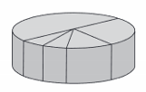DES PARTS

Papy a coupé le gâteau en deux moitiés, puis il a coupé une des moitiés en

deux, puis une des parts encore en deux. Et encore une fois, il a coupé en

deux une des petites parts (voir figure). À chaque fois, papy a coupé en

deux parties égales. Un des plus petits morceaux obtenus pèse 100 grammes.

1. LE PETIT POUCET

Après avoir entendu une discussion de son père qui comptait une fois de plus les amener dans la forêt, le Petit Poucet a caché 36 petits cailloux blancs à plusieurs endroits :

* dans le creux d'un arbre
* sous un gros rocher
* au pied d'un buisson

Dans le creux de l’arbre, il y a six cailloux blancs de plus que sous le gros rocher.

Au pied du buisson, il y a deux fois moins de cailloux blancs que sous le gros caillou.

1. DES BILLES

Dans un sac, il y a 54 billes, des rouges et des vertes. Il y a deux fois plus de rouges que de vertes.

1. A LA CLAIRE FONTAINE

Deux amies, Laure et Pauline, vont chercher de l'eau avec un seau à la fontaine Eauclaire. Leurs deux seaux contiennent ensemble 24 litres. Avec le seau de Laure on peut remplir

exactement 3 fois le seau de Pauline.

1. 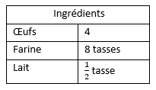RECETTE

Les ingrédients ci-contre font partie d’une recette pour 6 personnes.

1. LETTRES

Georgia veut envoyer des lettres à 12 de ses amies. La moitié des lettres nécessiteront 1 page et le reste 2.

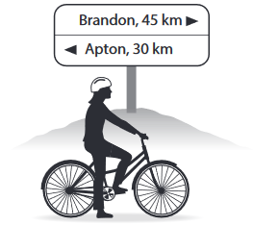

1. VITESSE

Mary est partie d’Apton et a pédalé pendant 2 heures.

Elle a atteint ces panneaux.

1. CHOCOLATS

Rowan et Emma ont chacun le même nombre de bonbons. Rowan mange avec ses amis 25 chocolats et Emma en mange 31 avec ses amis. Rowan a maintenant « deux fois plus » de chocolat qu’Emma.

# Partie B : Modèles sans mots

1. 
2. 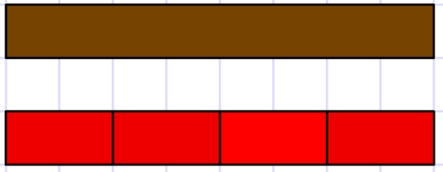
3. 
4. 
5. 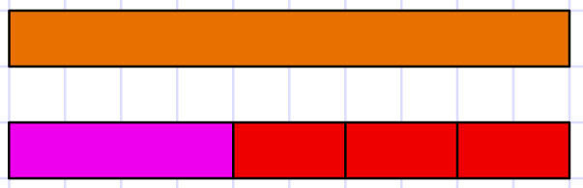

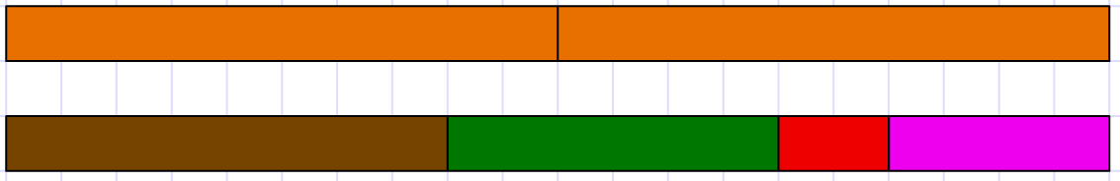

# Ressources

<http://irem.u-bourgogne.fr/images/stories/fichiers/RallyeEcole/BrochureRallyeMathsBourgogne2017.pdf>

<http://www.occe.coop/~ad21/Rallyemath/2014-2015/Brochure_finale/2015-Brochure-rallye-math-ecoles-16juin2015.pdf>

<http://www.mathkang.org/pdf/kangourou2019e.pdf>